客户需求调研单

医院名称 |  | 福州新莲花医院 |  | 申请日期 | 20200224
需求系统 |  | 住院收费系统 |  | 反馈科室 | 财务科
填单人 |  | 张国荣
需求提交人 |  | 张国荣 |  | 联系电话 | 15659065809
问题或需求描述 | 菜单：费用管理-住院病人出院结算（具体窗口或按钮见截图1）  现状：点开界面没有显示生育和婴序，必需要入院类型选择生育才能显示出来（对比截图1和截图2）  期望实现内容：不对此进行限制，要求和厦门莲花医院一样，点开就能看到  期望完成时间：2020年2月29日前完成  需求背景： 福州生育医保接口和普通医保接口合并，现在产妇入院，走普通入院，出院按普通医疗报销
问题类型 |  | 系统BUG 新增需求 □接口 □流程改造 □其它服务
工程建议解决方案
信息科或主管部门确认人签字

截图1：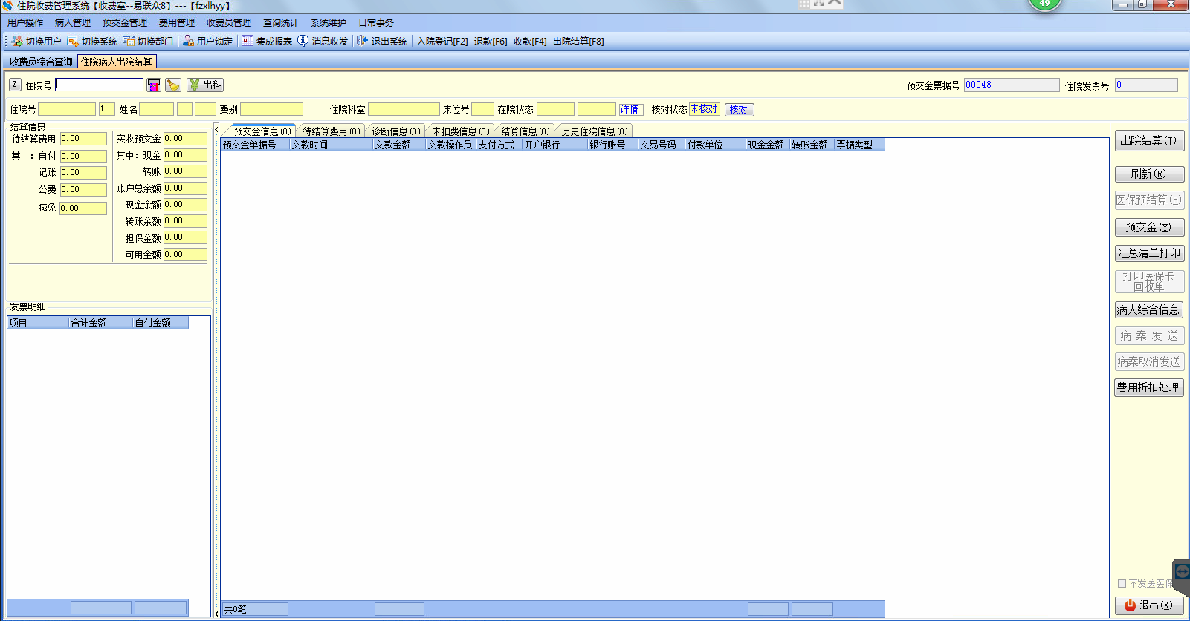 截图2：